**发布**

**12日，湖南南部、江西南部、福建东南部、广东、广西南部和东北部、海南岛东北部等地的部分地区出现大雨或暴雨。未来两至三日，局地大雨，湖南西部、贵州东北部等地局地区有暴雨，河南南部、安徽中南部、湖北东北部和南部、湖南中北部、江西北部、贵州东南部、广西西北部等地的部分地区有暴雨，可能对交通运输产生影响。**

**参考材料：http://www.nmc.cn/publish/weather-bulletin/index.htm**

**二、重要天气预报**

长江中下游等地有较强降雨 北方部分地区有大风和沙尘  
 13～15日，重庆、贵州、广西北部及西南地区东部、江南西部和北部、江汉东部、江淮等地将有中到大雨，局地有暴雨或大暴雨并伴有短时强降水、雷暴大风或冰雹等强对流天气。受冷空气大风影响，12日新疆南疆盆地、青海柴达木盆地、内蒙古中部和东南部、山西北部、河北中南部等地的部分地区有扬沙或浮尘天气。中央气象台5月12日06时继续发布沙尘天气预报。

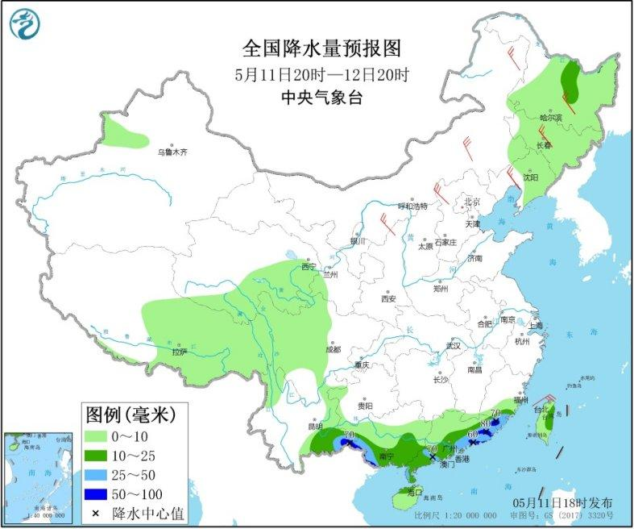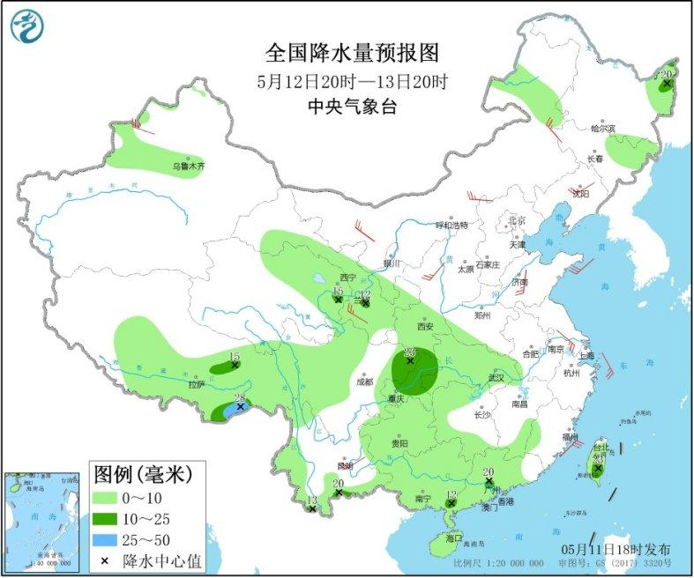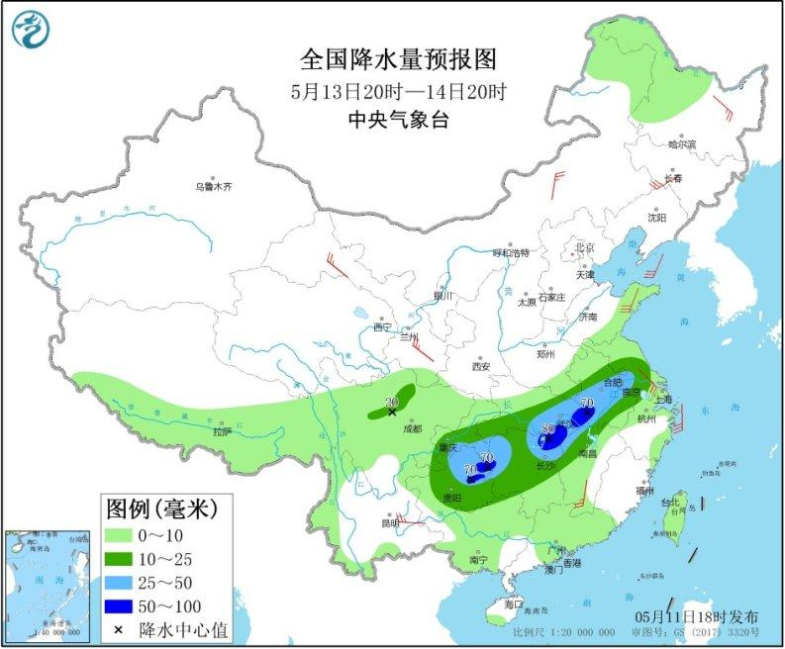

**三、未来三日具体预报**

5月12日08时至13日08时，广东西南部、广西东南部和西南部、福建南部、云南东南部及甘肃南部、黑龙江东南部、重庆西南部等地的部分地区有中雨，局地大雨。华北、东北地区中西部等地有4～6级风，阵风7级。

5月13日08时至14日08时，西藏东南部、江淮西部、江汉东部、江南北部、川西高原北部、西南地区东部等地的部分地区有中到大雨，其中，湖南西部、贵州东北部等地局地区有暴雨（50～80毫米）。华北北部、东北地区中南部、西北地区东部、新疆沿天山地区、西藏北部、山东中部、江苏南部、浙江中部、云南中部等地的部分地区有4～6级风。

5月14日08时至15日08时，黄淮东部、江淮、江汉东部、江南北部和西部、西南地区东南部、华南北部等地的部分地区有中到大雨，其中，河南南部、安徽中南部、湖北东北部和南部、湖南中北部、江西北部、贵州东南部、广西西北部等地的部分地区有暴雨（50～85毫米）。东北地区、内蒙古东部、新疆沿天山地区、甘肃河西和中部、陕西北部、山东半岛、江苏南部、浙江中部、云南东北部等地的部分地区有4～6级风。

雪：

雨：（1）局地大雨。（2）西藏东南部、江淮西部、江汉东部、江南北部、川西高原北部、西南地区东部等地的部分地区有中到大雨。（3）湖南西部、贵州东北部等地局地区有暴雨（50～80毫米）。（4）黄淮东部、江淮、江汉东部、江南北部和西部、西南地区东南部、华南北部等地的部分地区有中到大雨。（5）河南南部、安徽中南部、湖北东北部和南部、湖南中北部、江西北部、贵州东南部、广西西北部等地的部分地区有暴雨（50～85毫米）。

风：